Czwartek 01.04.2021r.

Dzień dobry,

przesyłam propozycje zajęć z języka angielskiego. Realizujemy temat związany **z "Easter- Wielkanoc".**

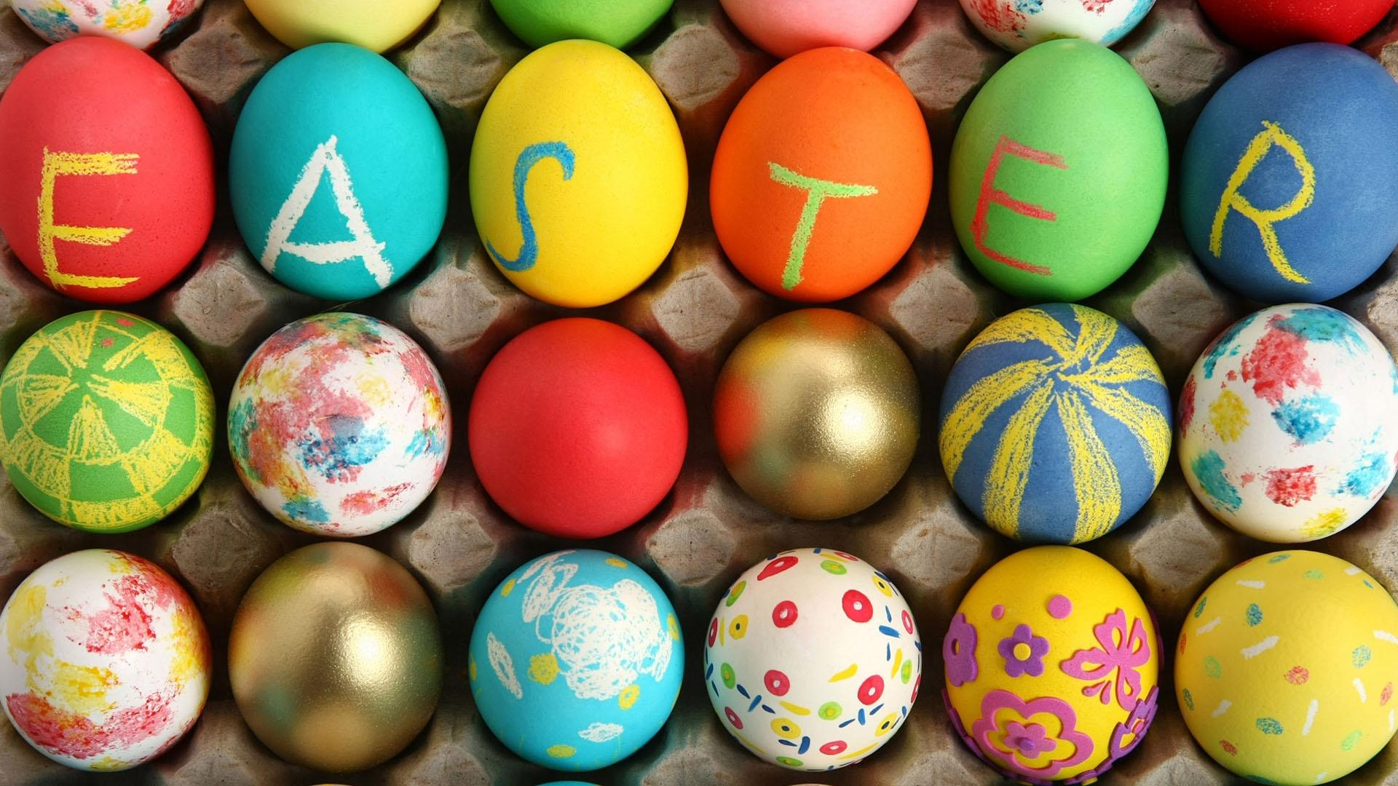

**Słówka: Easter- Wielkanoc, bunny- królik, easter eggs –pisanki, basket-koszyczek, chick- kurczaczek.**

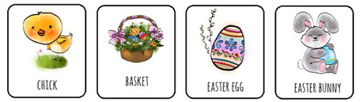

**1. Zabawa „Egg’’-** dzieci rysują rytm: jajko żółte, jajko pomarańczowe, jajko białe, jajko fioletowe, jajko niebieskie i zielone **(yellow egg, orange egg, white egg, purple egg, blue egg, green egg**). Zabawa polega na odgadywaniu co powinno być dalej.



**2. „Easter Bunny, where are you?”**(Króliczku wielkanocny gdzie jesteś?) **–** zabawa tropiąca. Zadaniem dziecka jest znalezienie **Easter Bunny** (Króliczek wielkanocny), który jest ukryty w pokoju ( rodzić chowa króliczka). Na zasadzie zabawy „Ciepło-zimno”. Zachęcam do pokolorowania z dzieckiem Easter Bunny a następnie wycięcie, sylweta posłuży do zabawy.

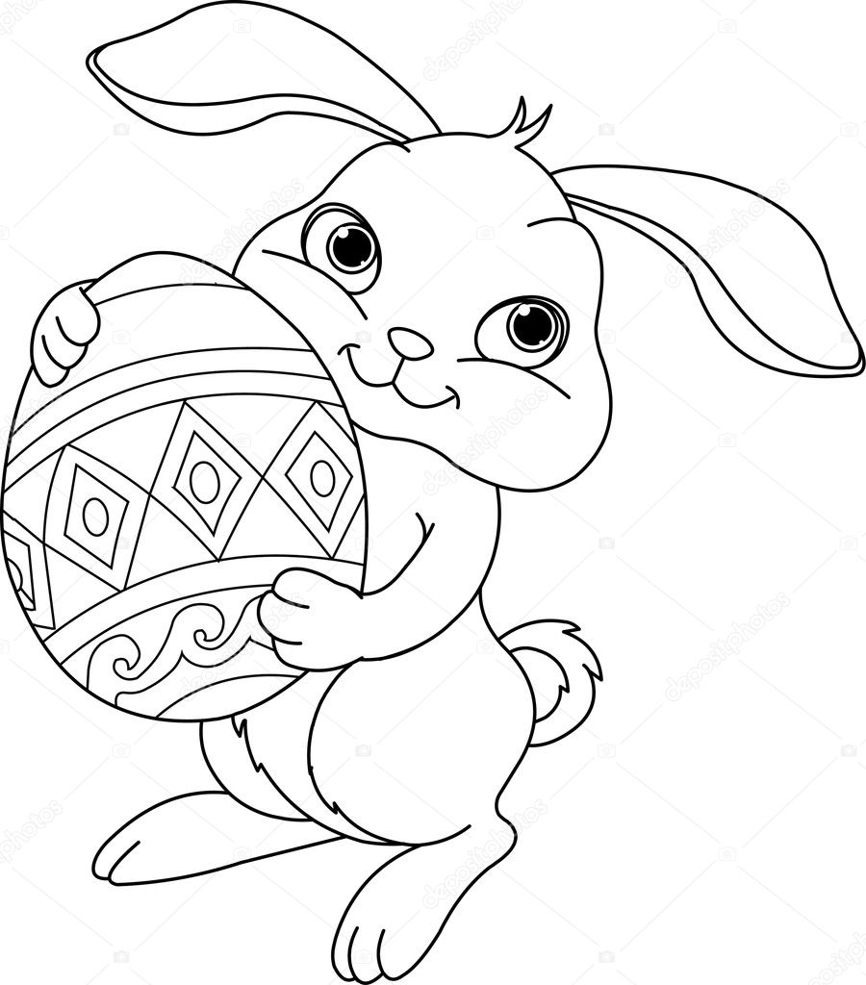

**3.Piosenka:** „**Bunny hokey pokey dance’’**

Dziecko tańczy z Bunny i naśladuje jego ruchy.

<https://www.youtube.com/watch?v=X2HL2oR94Sw>

**4.Karta pracy.**

**Narysuj króliczka, według wzoru.**

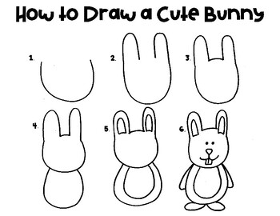

Życzę udanej zabawy ☺

Pozdrawiam.

Opracowała:

Marta Zając.